**跨数据库查询步骤**

**前提：**本机已经安装了数据库DB_ML_SHOW，计算机名为PC-201306251356的电脑上已经安装了数据库DB_ML_STATIC，视图在本机上联合查询两个数据库的数据

1. **配置连接：**打开Net Manager，建立连接，输入标示连接，后续创建 database link会用到，如图

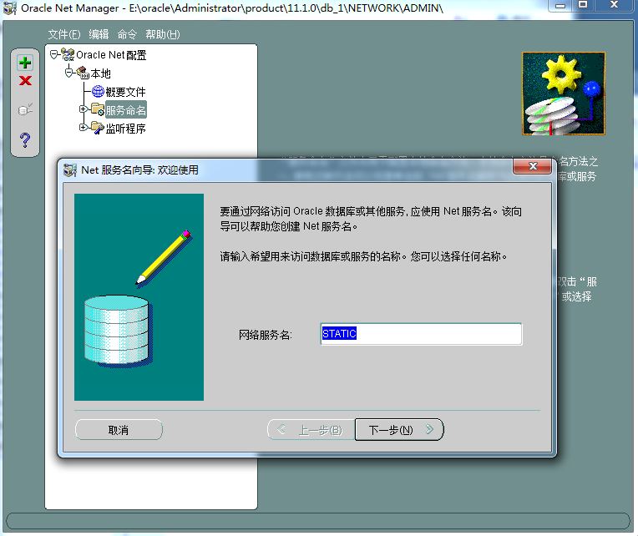

1. 选择TCP/IP连接

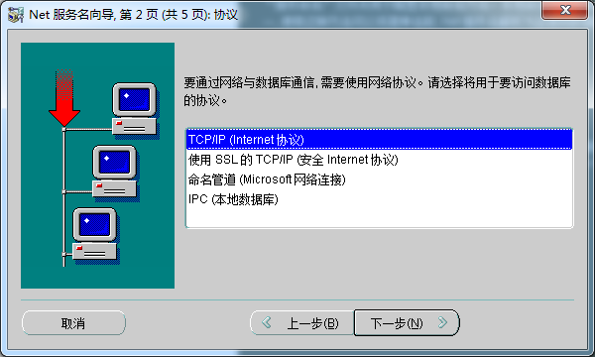

1. 输入需要连接的PC机名称

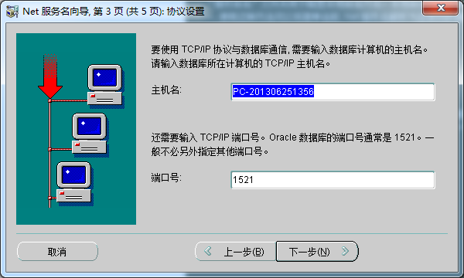

1. 输入需要连接的数据库名(SID)

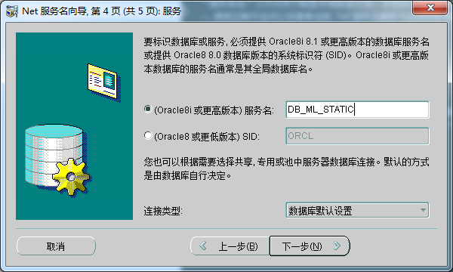

1. 点击完成(最好测试是否连接成功)，退出保存
2. 用SYSTEM帐号登录DB_ML_SHOW，右键文件夹Database links,新建link

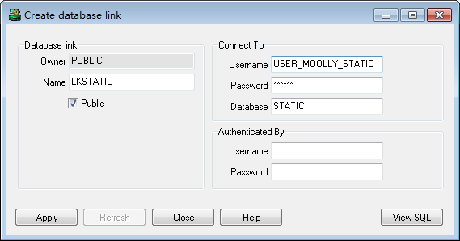

Link名次为LKSTATIC,DATABASE 为1中配置的连接标示名

1. 点击apply创建link
2. 切换帐号USER_ML_SHOW，测试连接是否成功

